ผู้บริหารหน่วยงานโรงพยาบาลเวียงสา
นายแพทย์กฤตพงษ์ โรจนวิภาต
นายแพทย์ชำนาญการพิเศษ (ด้านเวชกรรม)
ผู้อำนวยการโรงพยาบาลเวียงสา

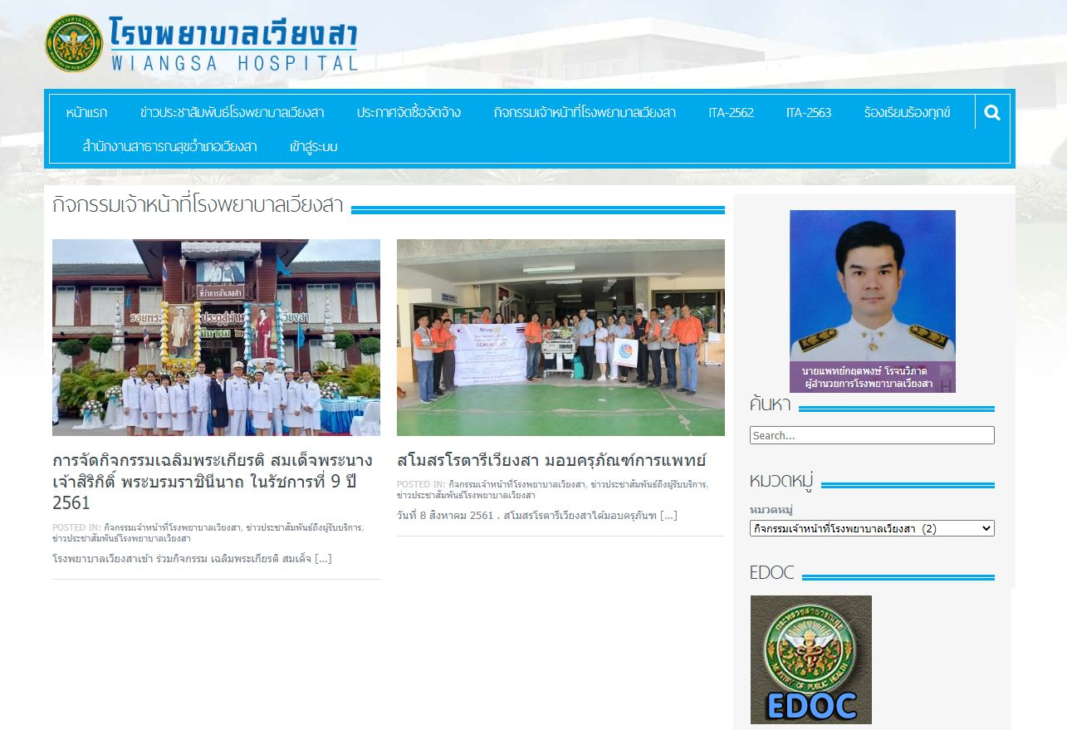
Link แสดงหลักฐานจากเว็บไซต์ของหน่วยงาน
http://sahospital.go.th/wordpress/category/s5-2009-12-25-04-29-03/

